WinCE .NET 4.2 설치

CD를 넣으면 자동으로 다음 화면처럼 자동 실행된다. Install 를 클릭한다.
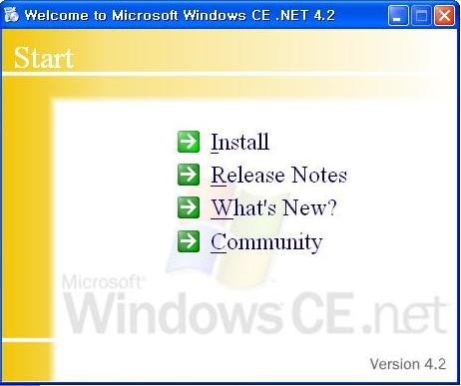

Next 를 클릭
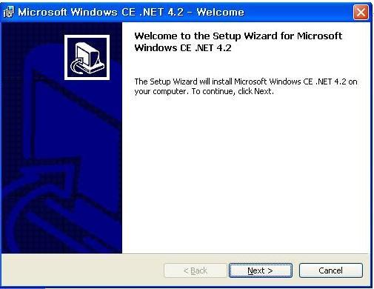

사용 동의를 물으면 동의를 체크하고 Next를 클릭
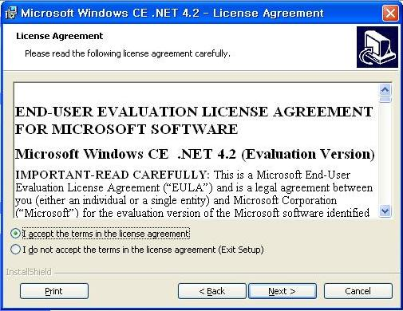
제품코드를 입력한다.
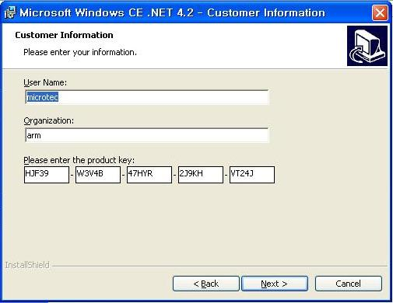

Setup type 에서는 일반적으로 Custom을 선택
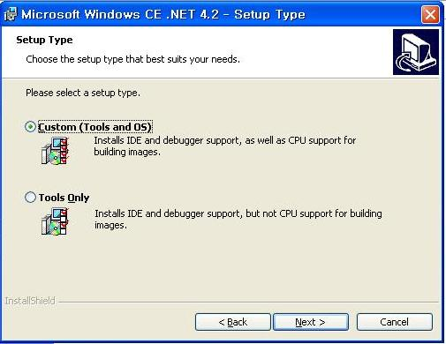

프로그램 폴더 위치를 물어보면 일반적으로 프로그램 폴더 위치에 놓는다.
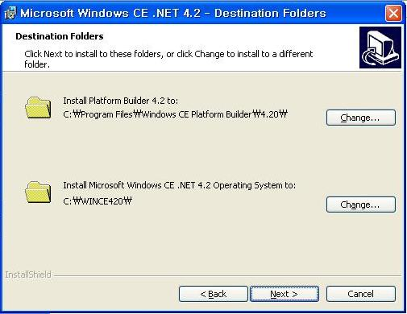

Custom Setup type 에서는 ARM 코아 에 따라 설정한다. S3c24x 계열은 ARMV4, ARMV4 선택한다.
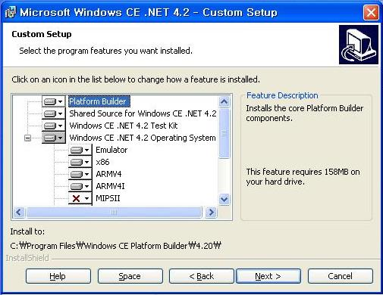

만약 인텔의 PXA 계열을 사용한다면 XSCALE를 선택한다.
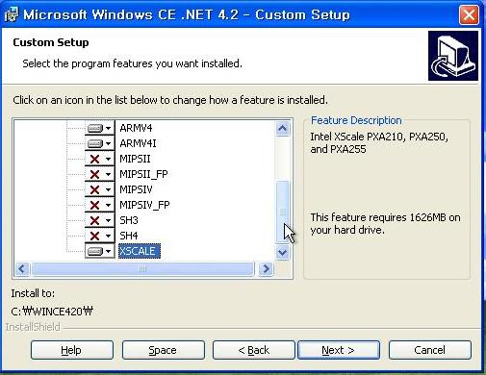

사용 동의를 물으면 동의를 체크하고 Next를 클릭
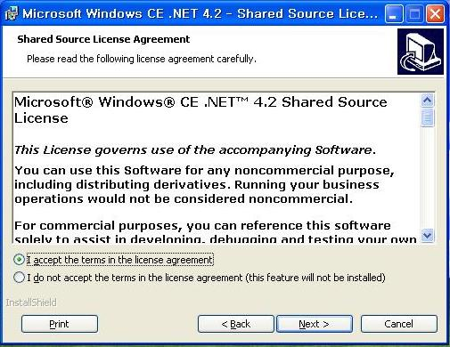

Install를 클릭한다.
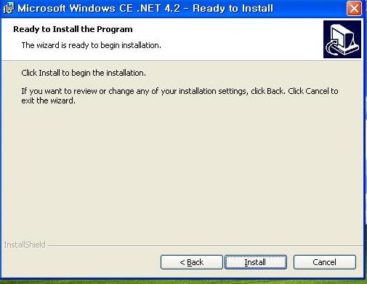

설치를 시작한다.
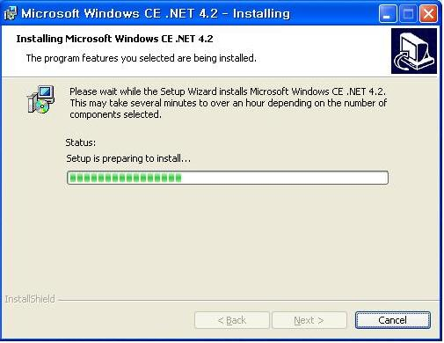

계속 설치를 시작한다.
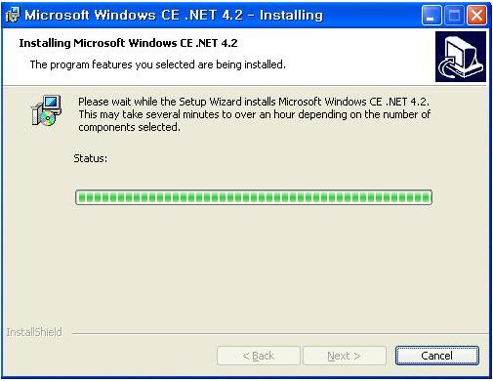
Finish를 클릭하면 프로그램 설치가 완성.

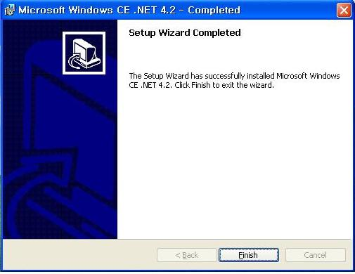

윈도우 시작 프로그램에서 보면 아래처럼 설치가 되어 있다.
